/ | Dpto. Religión.  Religión  Evangélica  Guía 1:  Primera Unidad | 1° Semestre 2020  Nivel 1° Medio.  Prof. Marcos Corrales  marcos.corrales@gmail.com
Nombre: | Curso
Fecha de entrega: 2205 | 70 puntos.

Estimados estudiantes les invito a descubrir las principales enseñanzas de la parábola el hijo pródigo

OA4. Determinar valores cristianos necesarios para mejorar relaciones humanas en el contexto en que se desenvuelven. (Solidaridad, perdón, amor, gozo, paz, paciencia, sinceridad, pureza, respeto etc.).

GUÍA COMPRENSIÓN LECTORA RELIGIÓN EVANGELICA
Objetivo: Descubrir cómo las enseñanzas de Jesús pueden desarrollar habilidades sociales que aportan a mi proyecto de vida.

- ÍTEMS
Lea cuidadosamente el texto y subraye las palabras claves, al reverso de la hoja anote los personajes de la parábola (15 ptos).

Lucas 15:11-32 (NVI)
Parábola del hijo Pródigo
11 »Un hombre tenía dos hijos —continuó Jesús—. 12 El menor de ellos le dijo a su padre: “Papá, dame lo que me toca de la herencia”. Así que el padre repartió sus bienes entre los dos. 13 Poco después el hijo menor juntó todo lo que tenía y se fue a un país lejano; allí vivió desenfrenadamente y derrochó su herencia.14 »Cuando ya lo había gastado todo, sobrevino una gran escasez en la región, y él comenzó a pasar necesidad. 15 Así que fue y consiguió empleo con un ciudadano de aquel país, quien lo mandó a sus campos a cuidar cerdos. 16 Tanta hambre tenía que hubiera querido llenarse el estómago con la comida que daban a los cerdos, pero aun así nadie le daba nada. 17 Por fin recapacitó y se dijo: “¡Cuántos jornaleros de mi padre tienen comida de sobra, y yo aquí me muero de hambre! 18 Tengo que volver a mi padre y decirle: Papá, he pecado contra el cielo y contra ti. 19 Ya no merezco que se me llame tu hijo; trátame como si fuera uno de tus jornaleros”. 20 Así que emprendió el viaje y se fue a su padre.» Todavía estaba lejos cuando su padre lo vio y se compadeció de él; salió corriendo a su encuentro, lo abrazó y lo besó. 21 El joven le dijo: “Papá, he pecado contra el cielo y contra ti. Ya no merezco que se me llame tu hijo”.[22 Pero el padre ordenó a sus siervos: “¡Pronto! Traigan la mejor ropa para vestirlo. Pónganle también un anillo en el dedo y sandalias en los pies. 23 Traigan el ternero más gordo y mátenlo para celebrar un banquete. 24 Porque este hijo mío estaba muerto, pero ahora ha vuelto a la vida; se había perdido, pero ya lo hemos encontrado”. Así que empezaron a hacer fiesta.

25 »Mientras tanto, el hijo mayor estaba en el campo. Al volver, cuando se acercó a la casa, oyó la música del baile. 26 Entonces llamó a uno de los siervos y le preguntó qué pasaba. 27 “Ha llegado tu hermano —le respondió—, y tu papá ha matado el ternero más gordo porque ha recobrado a su hijo sano y salvo”. 28 Indignado, el hermano mayor se negó a entrar. Así que su padre salió a suplicarle que lo hiciera. 29 Pero él le contestó: “¡Fíjate cuántos años te he servido sin desobedecer jamás tus órdenes, y ni un cabrito me has dado para celebrar una fiesta con mis amigos! 30 ¡Pero ahora llega ese hijo tuyo, que ha despilfarrado tu fortuna con prostitutas, y tú mandas matar en su honor el ternero más gordo!”31 »“Hijo mío —le dijo su padre—, tú siempre estás conmigo, y todo lo que tengo es tuyo. 32 Pero teníamos que hacer fiesta y alegrarnos, porque este hermano tuyo estaba muerto, pero ahora ha vuelto a la vida; se había perdido, pero ya lo hemos encontrado”».

"Pero esa historia me ayuda a comprender lo difícil que debió haber sido para Dios entregar a su Hijo por mí. A mí también me costaría trabajo creerlo si no fuera porque el amigo de ese muchacho que fue devorado por las aguas era yo."

- ÍTEMS
Resuelva las siguientes preguntas:

- ¿Según lo leído cuál es el error del hijo pródigo?
- ¿Qué enseñanza le deja esta parábola?
- ¿Cuándo nosotros actuamos como el hijo pródigo?
- ¿Por qué es necesario no tomar decisiones apresuradas?
- ¿Qué críticas le haría ud. al hijo mayor y por qué?
- ¿Basado en esta historia qué aconsejaría a un compañero que está actuando en rebeldía con sus padres o sus profesores?
- ¿A quién representa el padre del hijo pródigo?
- ¿Qué relacionación existe en la actitud del padre con Jn 3:16?

En esto consiste el amor: no en que nosotros hayamos amado a Dios, sino en que él nos amó y envió a su Hijo para que fuera ofrecido como sacrificio por el perdón de nuestros pecados.
(1 Jn. 4:10)

- ÍTEMS. (15 ptos)
Resuelve la siguiente sopa de letras:

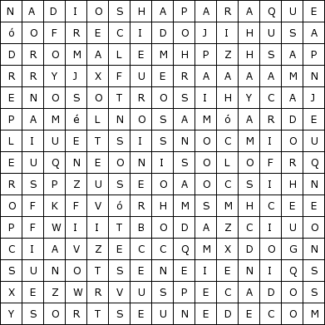

Prof. M. Corrales | Dpto. Religión  Religión Evangélica  Unidad 1  Fecha de entrega 17/4 | 1°S.  2020  Nivel 8° Básico  Punta total 70 ptos.

Estimados estudiantes les invito a descubrir las principales enseñanzas de la parábola el hijo pródigo.

OA2: Comprender que el hombre y la mujer son criaturas maravillosamente creadas con un propósito.

Objetivo: Aplicar las enseñanzas de Jesús a la vida diaria

Trabajo de comprensión lectora y exégesis bíblica.

- ÍTEMS (5 ptos c/u)
Lea la siguiente cuidadosamente la parábola y luego investigue las siguientes preguntas anotándolas al reverso de la hoja
- ¿Cuál era el rol de los Sacerdotes judíos?
- ¿Cuál es la diferencia entre sumo-sacerdote y sacerdote judíos?
- ¿Cuál era el rol de un levita?
- ¿Por qué los judíos y los samaritanos no se llevaban (no se pasaban)?

Lucas 15:11-32 (NVI)
Parábola del hijo Pródigo
11 »Un hombre tenía dos hijos —continuó Jesús—. 12 El menor de ellos le dijo a su padre: “Papá, dame lo que me toca de la herencia”. Así que el padre repartió sus bienes entre los dos. 13 Poco después el hijo menor juntó todo lo que tenía y se fue a un país lejano; allí vivió desenfrenadamente y derrochó su herencia.14 »Cuando ya lo había gastado todo, sobrevino una gran escasez en la región, y él comenzó a pasar necesidad. 15 Así que fue y consiguió empleo con un ciudadano de aquel país, quien lo mandó a sus campos a cuidar cerdos. 16 Tanta hambre tenía que hubiera querido llenarse el estómago con la comida que daban a los cerdos, pero aun así nadie le daba nada. 17 Por fin recapacitó y se dijo: “¡Cuántos jornaleros de mi padre tienen comida de sobra, y yo aquí me muero de hambre! 18 Tengo que volver a mi padre y decirle: Papá, he pecado contra el cielo y contra ti. 19 Ya no merezco que se me llame tu hijo; trátame como si fuera uno de tus jornaleros”. 20 Así que emprendió el viaje y se fue a su padre.» Todavía estaba lejos cuando su padre lo vio y se compadeció de él; salió corriendo a su encuentro, lo abrazó y lo besó. 21 El joven le dijo: “Papá, he pecado contra el cielo y contra ti. Ya no merezco que se me llame tu hijo”.[22 Pero el padre ordenó a sus siervos: “¡Pronto! Traigan la mejor ropa para vestirlo. Pónganle también un anillo en el dedo y sandalias en los pies. 23 Traigan el ternero más gordo y mátenlo para celebrar un banquete. 24 Porque este hijo mío estaba muerto, pero ahora ha vuelto a la vida; se había perdido, pero ya lo hemos encontrado”. Así que empezaron a hacer fiesta.25 »Mientras tanto, el hijo mayor estaba en el campo. Al volver, cuando se acercó a la casa, oyó la música del baile. 26 Entonces llamó a uno de los siervos y le preguntó qué pasaba. 27 “Ha llegado tu hermano —le respondió—, y tu papá ha matado el ternero más gordo porque ha recobrado a su hijo sano y salvo”. 28 Indignado, el hermano mayor se negó a entrar. Así que su padre salió a suplicarle que lo hiciera. 29 Pero él le contestó: “¡Fíjate cuántos años te he servido sin desobedecer jamás tus órdenes, y ni un cabrito me has dado para celebrar una fiesta con mis amigos! 30 ¡Pero ahora llega ese hijo tuyo, que ha despilfarrado tu fortuna con prostitutas, y tú mandas matar en su honor el ternero más gordo!”31 »“Hijo mío —le dijo su padre—, tú siempre estás conmigo, y todo lo que tengo es tuyo. 32 Pero teníamos que hacer fiesta y alegrarnos, porque este hermano tuyo estaba muerto, pero ahora ha vuelto a la vida; se había perdido, pero ya lo hemos encontrado”»."Pero esa historia me ayuda a comprender lo difícil que debió haber sido para Dios entregar a su Hijo por mí. A mí también me costaría trabajo creerlo si no fuera porque el amigo de ese muchacho que fue devorado por las aguas era yo."

II. ÍTEMS
Resuelva las siguientes preguntas:

- ¿A quién representa el hijo pródigo con su actitud y por qué?.
- ¿Qué enseñanza le deja esta parábola?.
- ¿Cuáles acciones humanas representan al hijo pródigo?.
- ¿Por qué es necesario no tomar decisiones apresuradas?.
- ¿Sí ud. fuera el hermano mayor cómo recibiría a su hermano después de derrochar su herencia y por qué?
- ¿Basado en ésta historia qué aconsejaría a un compañero que está actuando en rebeldía con sus padres o sus profesores?
- ¿A quién representa el padre del hijo pródigo?
- ¿Qué relacionación existe en la actitud del padre con Jn 3:16?

En esto consiste el amor: no en que nosotros hayamos amado a Dios, sino en que él nos amó y envió a su Hijo para que fuera ofrecido como sacrificio por el perdón de nuestros pecados. (1 Jn.4:10)

III.ÍTEMS (10 ptos)

II Resuelve la siguiente sopa de letras:

Prof. M. Corrales | Dpto.Religión  Religión Evangélica. | 1°S.  2020  Nivel 1° M. Total puntaje
Nombre estudiante | Curso | Entrega  17/4

Estimados estudiantes les invito a descubrir las principales enseñanzas de la parábola el hijo pródigo.

OA2: Conocer, comprender y valorarlos fundamentos éticos de la vida cristiana.
(Lc. 10:25-37)

- ÍTEM (10 ptos c/u)

Trabajo de comprensión lectora Religión Evangélica

Objetivo: Reflexionar en los valores de Jesús, rescatando enseñanzas y aprendizaje para la contingencia del COVI 19.

Hubo una ocasión en que a Jesús, un maestro le pregunto: ¿qué tengo que hacer para ir al cielo? A lo cual Jesús le respondió: amar a Dios y amar a tú prójimo como a sí mismo.
Pero este maestro se quiso excusar y le pregunto quién es mi prójimo, a lo cual Jesús le conto la siguiente historia:

Viajaba un hombre de Jerusalén hacia Jericó, y unos ladrones lo asaltaron. Le quitaron la ropa, lo golpearon y se fueron, dejándolo medio muerto.
Resulta que viajaba por el mismo camino un Sacerdote quien, al verlo, se desvió y siguió de largo.
Así también llegó a aquel lugar un Servidor del Templo, y al verlo, se desvió y siguió de largo.
Pero un Samaritano, extranjero, que iba de viaje llegó a donde estaba el hombre y, viéndolo, se compadeció de él. Se acercó, le curó las heridas, y se las vendó. Luego lo montó sobre su propia cabalgadura y lo llevó a una posada y lo cuidó, incluso dejo pagado para que se le atendiera cuando él se fuera.
Amar al prójimo, es como esta enseñanza, es dar lo mejor por ayudar a alguien sin importar, de donde viene, lo que hace, y en lo qué se diferencia de mí.

Resuelva las siguientes preguntas:
1.¿Por qué Jesús contó esta historia?
2. ¿Quiénes no ayudaron al asaltado?
3. ¿Debieran haberlo ayudado?
4.¿Qué reflexión quería provocar Jesús en la mente del interprete y de la clase intelectual de Israel?
5.¿Qué crítica cree ud. que haría Jesús a los líderes religiosos del siglo XXI
- A propósito de solidaridad y de buen Samaritano sí Jesús visitara Chile, según ud. ¿Cuáles serían sus mayores preocupaciones sociales?

- ÍTEM (10 ptos).

Resuelva la siguiente sopa de letra relacionada con el tema anterior


Solamente aquel que es demasiado fuerte para perdonar, una ofensa sabe "amar"

 | Dpto. Religión  Religión Evangélica  Prof. Marcos Corrales | 1° Semestre 2020  Nivel 2°Medio  Total Puntaje 100 ptos.
Curso | Nombre estudiante | Entrega 17/4

Parábola El Buen Samaritano.
Contenido: El carácter de los líderes en la Biblia.

OA2 Confrontar y valorar el carácter e ideal de vida.
- ÍTEMS (25 ptos).
Reconstruya la parábola de buen Samaritano, a partir de su óptica de adolescente identificando los valores que ayudarían a construir una sociedad más fraterna.

El mandamiento del amor a Dios y al Prójimo. (5 Ptos. c/u)

II. ÍTEMS

Crear un decálogo de valores que permitan favorecer relaciones humanas que construyan vínculos positivos para la convivencia social.

Puede apoyarse en el texto bíblico o crear su propia escala de valores que se relaciones con la parábola citada.

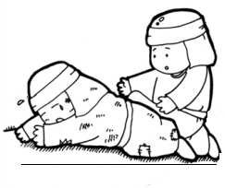

Estimados estudiantes, esperando que cada uno esté bien junto a los suyos.
Les invito a reflexionar y construir sus propios aprendizajes, favoreciendo el desarrollo de sus habilidades.

LAMINAS DE APOYO Y TEXTO: Lc.10:25-37

------------------------------------------------------------------------------------------------------------------------------------------------------------------------------------------------------------------------------------------------------------------------------------------------------------------------------------------------------------------------------------------------------------------------------------------------------------------------------------------------------------------------------------------------------------------------------------------------------------------------------------------------------

Mi decálogo
- Ejemplo Solidadridad
- -----------------------------
- -----------------------------
- -----------------------------
- -----------------------------
- -----------------------------
- -----------------------------
- -----------------------------
- -----------------------------
- -----------------------------

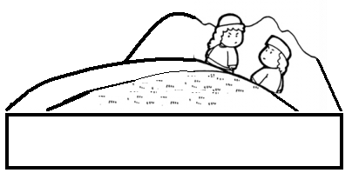

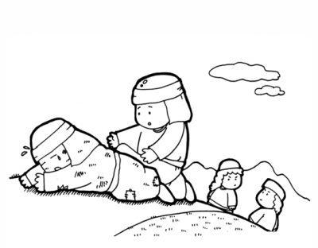

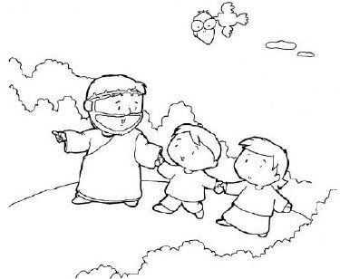
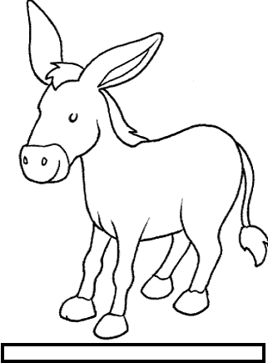

- ÍTEMS (5 ptos c/u).
A partir de la parábola y las imágenes que simbolizan valores, responda las siguientes:
- ¿Por qué la arrogancia lesiona el carácter cristiano?
- ¿Qué buscaba Jesús al mostrar a un sacerdote sin misericordia?
- ¿Por qué Jesús usó a un Samaritano como modelo de solidaridad?
- ¿Qué desafío le deja a ud. la parábola y por qué?
- ¿Qué valores cree ud. que debiera testimoniar un religioso del siglo XXI y por qué?

